QUESTÃO

Observe abaixo a quantidade de tinta que Joaquim comprou para pintar a sala de sua casa.
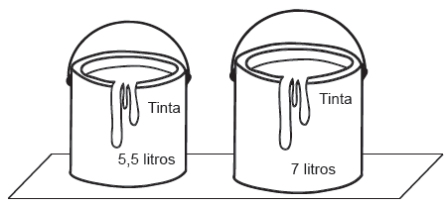

Qual foi a quantidade total de tinta comprada por Joaquim?

- 7 mililitros.
- 7 litros e 500 mililitros.
- 12 litros.
- 12 litros e 500 mililitros.

GABARITO: D

